PROCEDIMENTOS ESTABELECIDOS PARA REALIZAÇÃO DA AVALIAÇÃO FÍSICA.

Para o aluno realizar o procedimento de Avaliação Física, é necessário seguir alguns direcionamentos pré-avaliação, que são:
- Comparecer com 10 minutos de antecedência;
- Trazer vestuário apropriado para a prática de exercícios: tênis, bermuda, camiseta, agasalho; por baixo da roupa, sunga/biquíni ou similar (duas peças) para a realização das avaliações antropométricas e de composição corporal (evite passar cremes e óleos na pele);
- Se possível dormir 6 à 8 horas na noite anterior aos testes;
- Evite refeições pesadas nas duas horas que antecedem aos exames;
- Evite fumar nas duas horas que antecedem os testes;
- Evite beber bebidas alcoólicas na véspera e no dia da avaliação;
- Não pratique exercícios físicos de alta intensidade na véspera e não se exercite no dia da avaliação;
- AVISAR SOBRE ALTERAÇÕES EM SEU QUADRO DE SAÚDE (doenças, cirurgias, tonteiras, febre, dor de cabeça, dor no peito, indisposições...);
- AVISAR SOBRE MEDICAÇÕES E SUPLEMENTOS ALIMENTARES EM USO.
Seguindo essas orientações, a avaliação consiste na aferição dos seguintes dados:

PARTE 1: PAR-Q
Consiste num questionário aplicado ao aluno no intuito de identificar possíveis limitações e restrições existentes na saúde do praticante de atividade física.
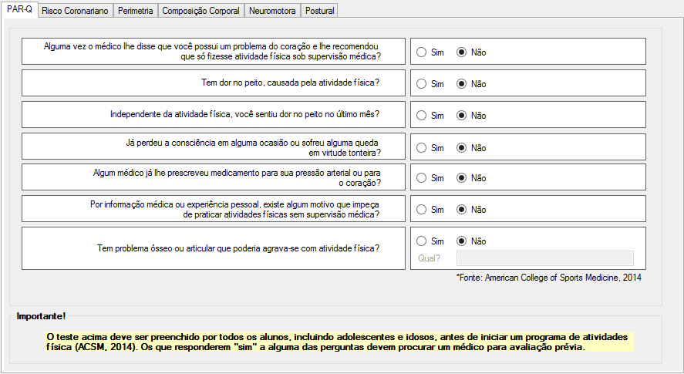Figura 1: Exemplo do teste PAR-Q utilizado na Academia Personal;
PARTE 2: RISCO CORONARIANO
Seguindo o processo, o aluno responde ao questionário de risco coronariano, que consiste em um inventário de risco popular, elaborado pela Michigan Heart Association para orientar os indivíduos segundo a probabilidade de desenvolverem doenças do coração. Este questionário leva em consideração a idade, sexo, massa corporal, frequência da realização da atividade física, histórico cardíaco familiar, grau de tabagismo, percentual de colesterol e aferição da pressão arterial com o tensiometro analógico.
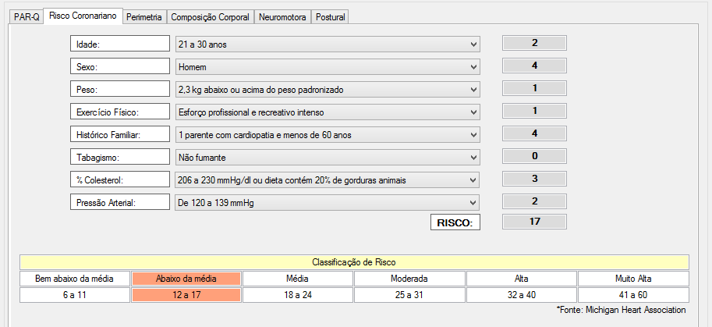Figura 2: Exemplo do teste de Risco Coronariano utilizado na Academia Personal;

PARTE 3: PERIMETRIA
Consiste no dimensionamento dos membros (superiores ou inferiores) para verificar a presença (ou não) de atrofia muscular ou de edema. Para esse dimensionamento, utiliza-se a fita métrica especifica para realização de Avaliação Física.
São aferidas 8 (oito) medidas no intuito de mostrar se existe alguma atrofia em algum dos membros. São elas (todas medidas em centímetros): cintura, quadril, coxa proximal direita e esquerda, perna (panturrilha) direita e esquerda, braço contraído direito e esquerdo, braço relaxado direito e esquerdo, antebraço relaxado direito e esquerdo, punho direito e esquerdo.
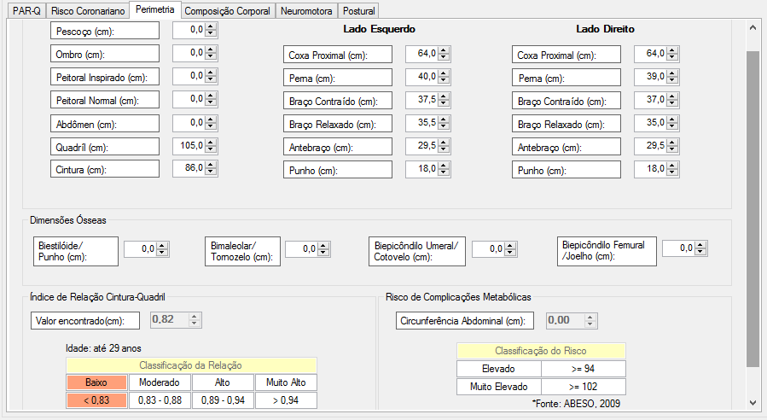Figura 3: Exemplo do teste de Perimetria utilizado na Academia Personal;

PARTE 4: COMPOSIÇÃO CORPORAL
Consiste no conjunto dos componentes que formam a massa corporal. Tal variável é de suma importância para prescrição de rotinas de treinamento e para avaliação de evolução do aluno, paciente ou atleta.
Seguindo orientação do Colégio Americano de Medicina do Esporte (American College of Sports Medicine - ACSM), é utilizado o Protocolo Jackson & Pollock, em que são aferidas 7 (sete) medidas antropométricas, sendo cada uma aferida 3 (três) vezes, entrando no cálculo o valor médio de cada medida. Essas medidas são estabelecidas através do aparelho denominado adipômetro. As medidas antropométricas aferidas são (todas em milímetros): dobra cutânea do peitoral, dobra cutânea do abdome, dobra cutânea da coxa medial, dobra cutânea tricipital, dobra cutânea supra-ilíaca, dobra cutânea subescapular, dobra cutânea axilia medial. Tendo essas medições, é possível estabelecer o percentual de gordura existente no indivíduo, dando valores exatos tendo a medida da altura e da massa corporal do avaliado.
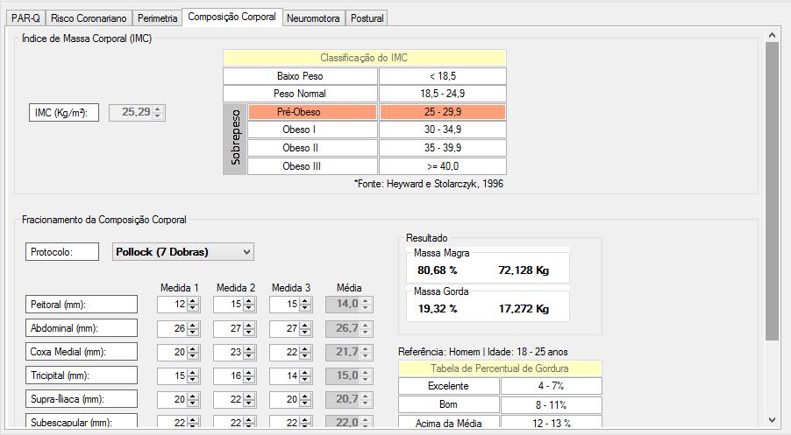 Figura 4: Parte 1 do teste de Composição Corporal utilizado na Academia Personal;
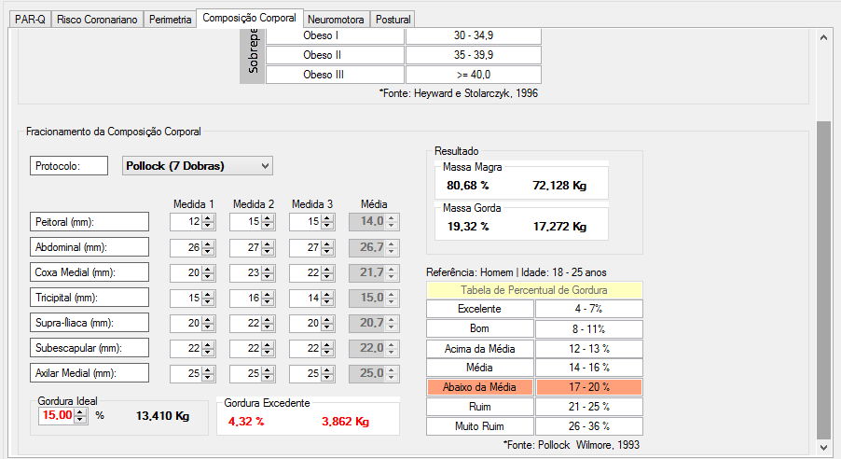 Figura 5: Parte 2 do teste de Composição Corporal utilizado na Academia Personal;

PARTE 5: NEUROMOTORA
Consiste na análise da força, resistência muscular localizada e flexibilidade. Nessa etapa são realizados 3(três) testes: O teste de Flexibilidade no Banco de Wells, O teste de Abdominais e o teste de Flexão dos Braços.
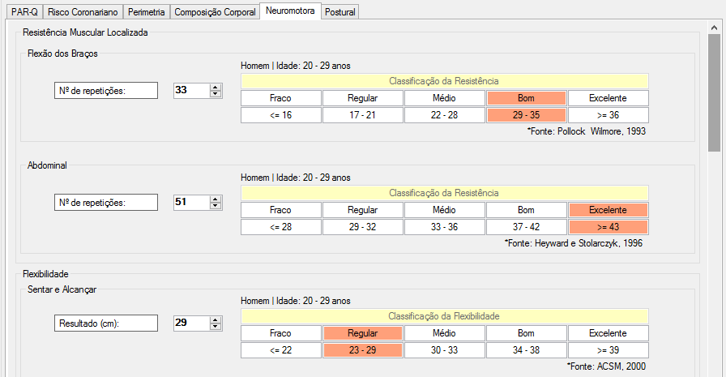
Figura 6: Exemplo do teste Neuromotor utilizado na Academia Personal;

PARTE 6: POSTURAL
A avaliação postural consiste em determinar e registrar se possível através de fotos, os desvios ou atitudes posturais dos indivíduos, onde o mesmo é inspecionado globalmente, numa visão anterior, posterior e lateral, a fim de observar se existe alguma alteração anatômica, a qual resultará em má postura. Esta avaliação geralmente é feita com trajes de banho (biquíni e sunga), ou com menos roupa possível (top e short).
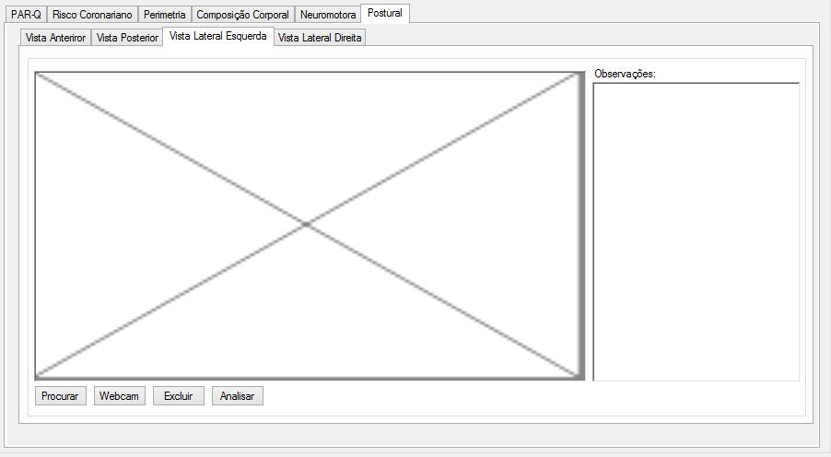 Figura 7: Exemplo do teste de Avalição Postural utilizado na Academia Personal;

